ČETRTEK, 21. 1. 2021
SLOVENŠČINA
ČESTITKA

PRIPRAVI DELOVNI ZVEZEK ZA SLOVENŠČINO, STR. 82 IN SI POZORNO POGLEJ POSNETEK NA SPODNJI POVEZAVI:
https://www.youtube.com/watch?v=zLhPaYUXnPk
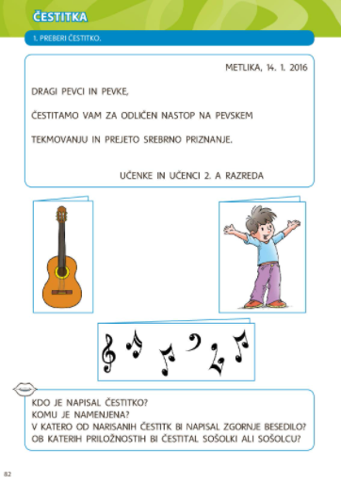
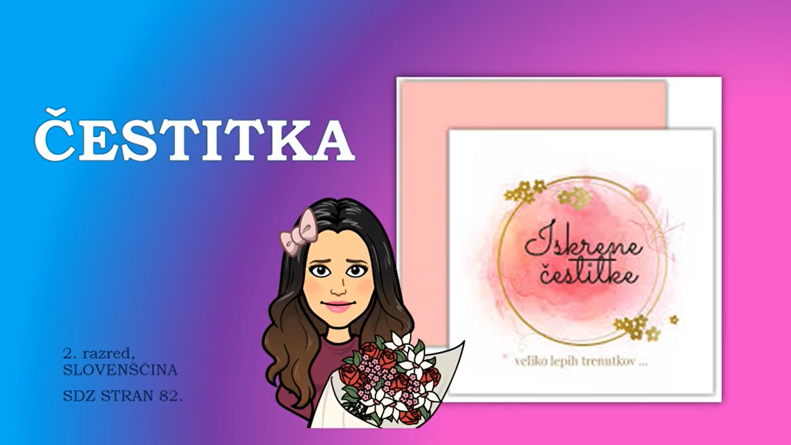
TVOJA NASLEDNJA NALOGA PA NE BO TAKŠNA, KOT JE OPISANA V POSNETKU, AMPAK NASLEDNJA:

V VELIK ZVEZEK ZA SLOVENŠČINO NAPIŠI NASLOV ČESTITKA.
NAPIŠI ČESTITKO SOŠOLCU (IZBERI GA), KI JE OSVOJIL BRALNO ZNAČKO.
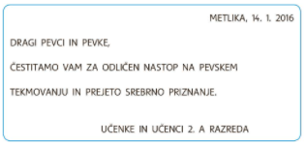
NE POZABI NA: KRAJ IN DATUM
NAGOVOR
VSEBINO OZIROMA BESEDILO
PODPIS
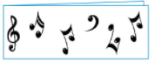
SLIKOVNI DEL

PIŠI Z NAVADNIM SVINČNIKOM IN Z VELIKIMI TISKANIMI ČRKAMI.
ČESTITKO FOTOGRAFIRAJ IN MI JO POŠLJI PO ELEKTRONSKI POŠTI.

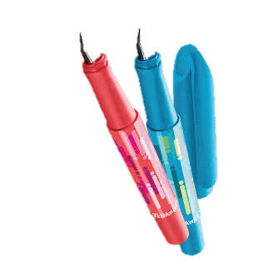
NATANČNO VADI PISANJE KRIVIH ČRT V DELOVNEM ZVEZKU ZA OPISMENJEVANJE, STRAN 91 (NASLEDNJE 4 VRSTICE). PIŠI Z NALIVNIM PERESOM.

PAZI, ZAČNI NA ZAČETKU VRSTICE
IN NADALJUJ DO KONCA!

MATEMATIKA
UTRJEVANJE

ZOOM KLIC
https://arnes-si.zoom.us/j/6604024428
9.30

SPOZNAVANJE OKOLJA
LETNI ČASI IN MESECI

OGLEJ SI PPT PREDSTAVITEV

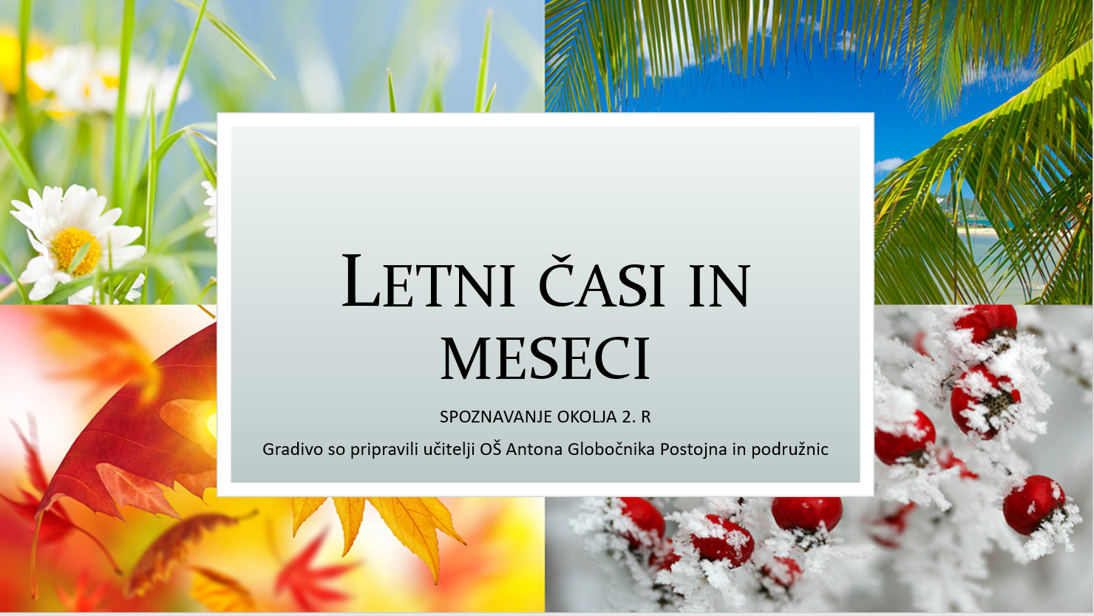
ŠPORT
SPREHOD

TUDI PRI TRETJI URI VAS UČITELJI NE PUSTIMO OSTAJATI DOMA, AMPAK SI ŽELIMO, DA SE KAR SE DA HITRO ODPRAVITE VEN, TAKOJ PO DOMAČI NALOGI, SEVEDA .
DANES SE LAHKO S STARŠI ODPRAVITE NA DALJŠI SPREHOD, ALI PA OBIŠČETE BLIŽNJI HRIB.

